ГУАП
КАФЕДРА № 42
ОТЧЕТ
ЗАЩИЩЕН С ОЦЕНКОЙ
ПРЕПОДАВАТЕЛЬ
ассистент |  |  |  | В.В. Жукалин
должность, уч. степень, звание |  | подпись, дата |  | инициалы, фамилия

ОТЧЕТ О ЛАБОРАТОРНОЙ РАБОТЕ № 2

Создание структуры веб-приложения с помощью App Router. Проектирование авторизации

по курсу: Web-программирование
РАБОТУ ВЫПОЛНИЛ
СТУДЕНТ гр. № | 4321 |  |  |  | Г.В. Буренков
 |  |  | подпись, дата |  | инициалы, фамилия

Санкт-Петербург 2026

СОДЕРЖАНИЕ
1 Цель работы 3
2 Продолжение темы PairWise 4
3 Маршруты приложения 5
4 Реализация 7
4.1 Страницы и корневой макет 7
4.2 Динамическая карточка площадки 7
4.3 Учебный вход и кабинет 8
5 Результаты 10
6 Ответы на контрольные вопросы 14
ЗАКЛЮЧЕНИЕ 16
ПРИЛОЖЕНИЕ А Листинги исходного кода 17
1 Цель работы
Цель работы — продолжить приложение PairWise и собрать его структуру на App Router: общие страницы, корневой макет, динамическую карточку площадки и учебные формы входа и регистрации.
2 Продолжение темы PairWise
PairWise подбирает коворкинг для очной встречи. Пользователь смотрит площадки по городу, адресу и стеку людей, которые там бывают. Главная сущность каталога — площадка. У неё есть номер, название, описание, город, адрес, список технологий, изображение и дата появления в базе.
В учебном массиве шесть площадок Санкт-Петербурга: «Точка Кипения», GrowUp Ligovsky, Bench на Петроградке, Севкабель Порт, ITMO Cowork и «Практик на Васильевском». Номера идут от 0 до 5. Каталог показывает карточки этих площадок, а страница /catalog/[id] открывает одну из них.
3 Маршруты приложения
Адрес страницы собирается из вложенных каталогов app, в которых лежит page.tsx. Каталоги data, providers и ui адреса не создают: в них данные, состояние и компоненты. Корневой layout.tsx задаёт язык ru, шрифт Manrope, шапку и оборачивает все страницы в DemoAuthProvider.
Таблица 1 — Назначение раздела, каталог app и URL
Назначение | Каталог app | URL
Главная | app/page.tsx | /
Переход на главную | app/start/page.tsx | /start
О проекте | app/about/page.tsx | /about
Каталог площадок | app/catalog/page.tsx | /catalog
Карточка площадки | app/catalog/[id]/page.tsx | /catalog/[id]
Вход | app/auth/login/page.tsx | /auth/login
Регистрация | app/auth/register/page.tsx | /auth/register
Личный кабинет | app/cabinet/page.tsx | /cabinet
Неизвестный адрес | app/not-found.tsx | notFound()
Общий макет | app/layout.tsx | для всех URL
Страница /start выполняет redirect на /. Меню шапки собрано через Link. Текущий пункт определяется хуком usePathname и помечается атрибутом aria-current. В меню также есть «Карта» (/map) и «Избранное» (/saved). Отдельных page.tsx для этих адресов нет, поэтому открывается not-found.
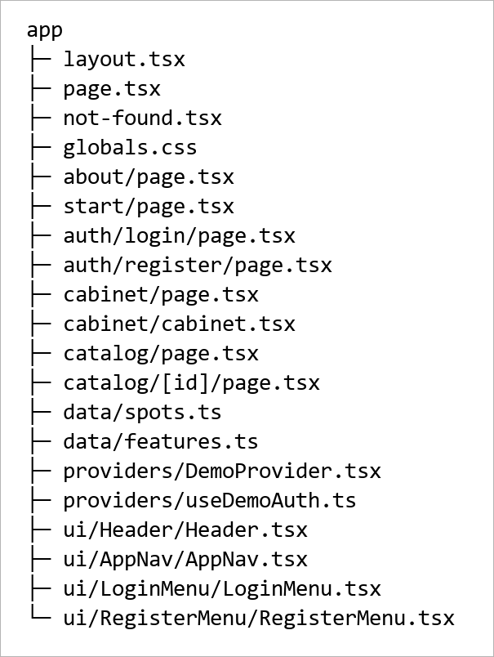
Рисунок 1 — Структура каталога app
4 Реализация
4.1 Страницы и корневой макет
Файл page.tsx задаёт содержимое одного адреса. Файл layout.tsx адрес не добавляет: он рисует общую оболочку и остаётся на экране при переходе между вложенными страницами. Корневой макет один на всё приложение. В нём подключены шапка, кнопка прокрутки наверх и провайдер учебного пользователя.
Страницы главной, каталога, карточки, проекта, входа, регистрации и кабинета серверные: директивы «use client» в их page.tsx нет. Страница входа только выводит LoginMenu, страница регистрации — RegisterMenu, страница кабинета — CabinetView. Интерактивные части вынесены в клиентские компоненты. Директива стоит у DemoAuthProvider, AppNav, LoginMenu, RegisterMenu и CabinetView, потому что им нужны состояние, контекст или события формы.
4.2 Динамическая карточка площадки
Каталог app/catalog/[id] создаёт динамический сегмент. Квадратные скобки в имени означают, что на место id в адрес подставляется конкретное значение: /catalog/0, /catalog/1 и дальше. Страница объявлена как async и получает params через await: в текущем App Router это Promise. Строка id переводится в число. Если число не получилось или площадки с таким номером нет, вызывается notFound().
Карточка показывает фотографию, название, описание, город, адрес, дату попадания в базу и стек площадки. Ссылка «К каталогу» возвращает на /catalog. Из списка площадок переход идёт по адресу /catalog/ и номеру карточки. Открыты /catalog/0 («Точка Кипения») и /catalog/1 (GrowUp Ligovsky). Адрес /catalog/999 попадает в not-found: на экране текст «404 ха ха» и ссылка «Вернуться на главную».
4.3 Учебный вход и кабинет
DemoAuthProvider хранит учебного пользователя в useState. В объекте два поля: name и email. Функция login принимает почту и берёт имя из части адреса до символа @. Если такой части нет, имя становится «Пользователь». Функция register записывает переданные имя и почту. logout возвращает состояние к null. Хук useDemoAuth читает контекст и выбрасывает ошибку, если его вызвали вне провайдера.
Пароль в login и register не передаётся и в состоянии не хранится. На форме входа есть флажок «Запомнить логин и пароль», но обработчик отправки его не читает. Подсказка поля пароля говорит «Не менее 8 символов». Длину форма входа не проверяет: пустое поле останавливает атрибут required. На регистрации сравниваются два введённых пароля. Если они различаются, под полями появляется текст «Пароли не совпадают», и переход в кабинет не выполняется. Дата рождения на форме есть, в провайдер она не уходит.
Кабинет без пользователя показывает заголовок, фразу «Войдите или зарегистрируйтесь, чтобы открыть кабинет» и ссылки на вход и регистрацию. После учебного входа на странице приветствие с именем, почта и кнопка «Выйти». Шапка состояние не читает: ссылка «Вход» на всех экранах ведёт на /auth/login. Имя появляется в кабинете.
Таблица 2 — Аутентификация, сессия и авторизация
Понятие | Назначение | Как сделано в PairWise
Аутентификация | Установить, кто обращается к системе | Форма принимает почту. Пароль ни с чем не сравнивается и в состояние не записывается
Сессия | Сохранить результат входа между запросами | Имя и почта лежат в памяти вкладки. Обновление страницы возвращает пустое состояние
Авторизация | Решить, какое действие разрешено | Проверки прав нет. Кабинет меняет текст, если пользователь уже записан
Прототип показывает сценарий гостя и сценарий учебного пользователя. Отдельной надписи о том, что вход учебный, на формах нет. Подтверждения личности и выдачи прав в этом состоянии нет. Состояние создаётся заново при загрузке дерева React, в cookie и localStorage провайдер ничего не пишет. Условие «пользователь есть» меняет только разметку кабинета. Скрытая кнопка на странице не закрывает серверную операцию: ту же операцию можно вызвать запросом мимо интерфейса. Базы пользователей и серверной сессии в работе нет. После подключения PostgreSQL и Prisma на их место встанут учётная запись, хеш пароля, серверная сессия и проверка права перед действием. Формы можно оставить, отправлять их нужно будет уже на сервер.
5 Результаты
Ниже экраны работающего приложения. В package.json для статической проверки и производственной сборки заданы команды npm run lint и npm run build.

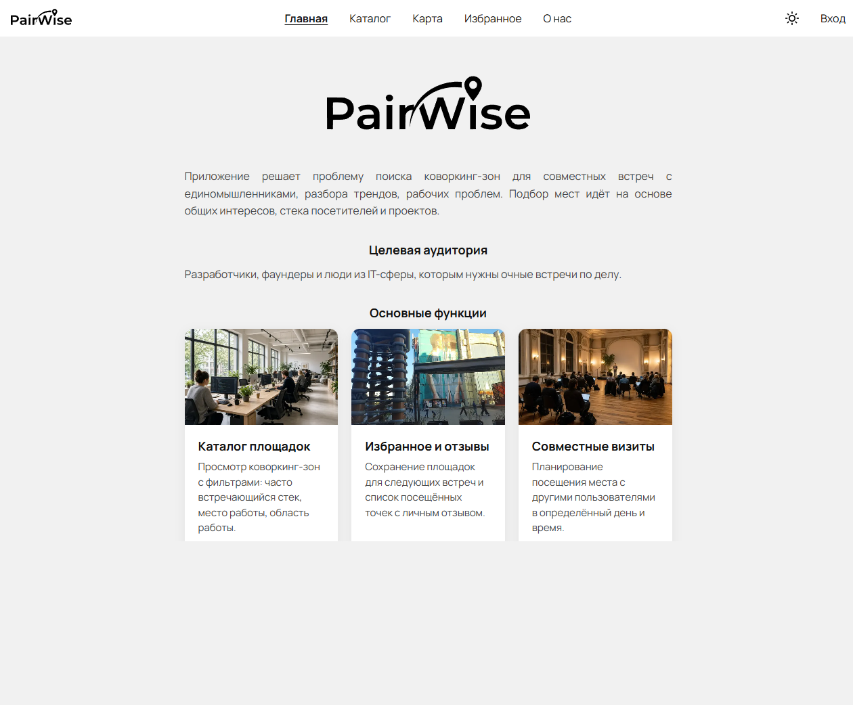
Рисунок 2 — Главная страница PairWise

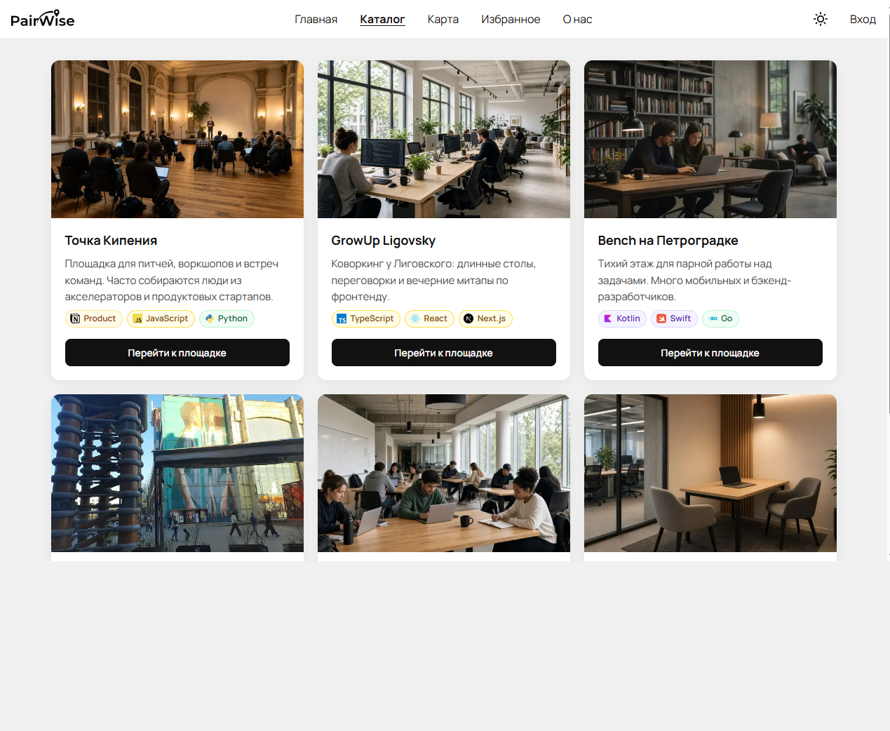
Рисунок 3 — Каталог площадок

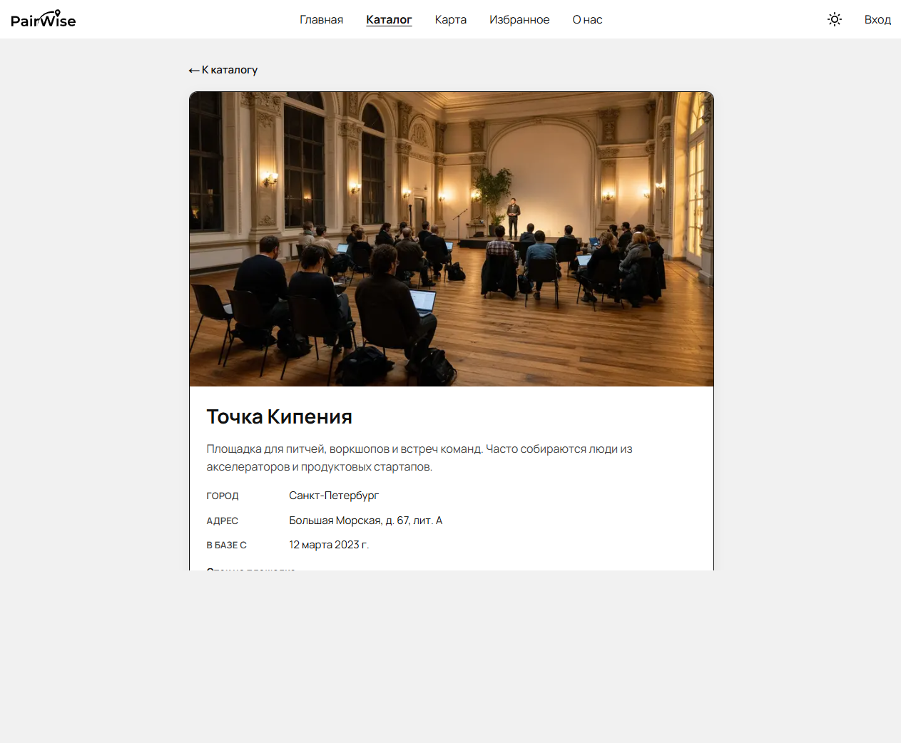
Рисунок 4 — Карточка «Точка Кипения», адрес /catalog/0

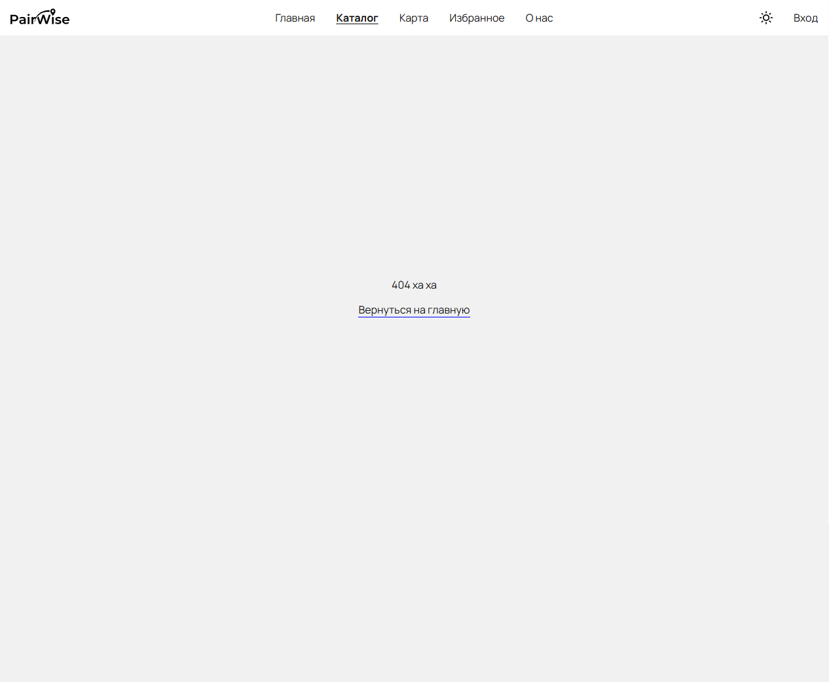
Рисунок 5 — Неизвестный идентификатор /catalog/999

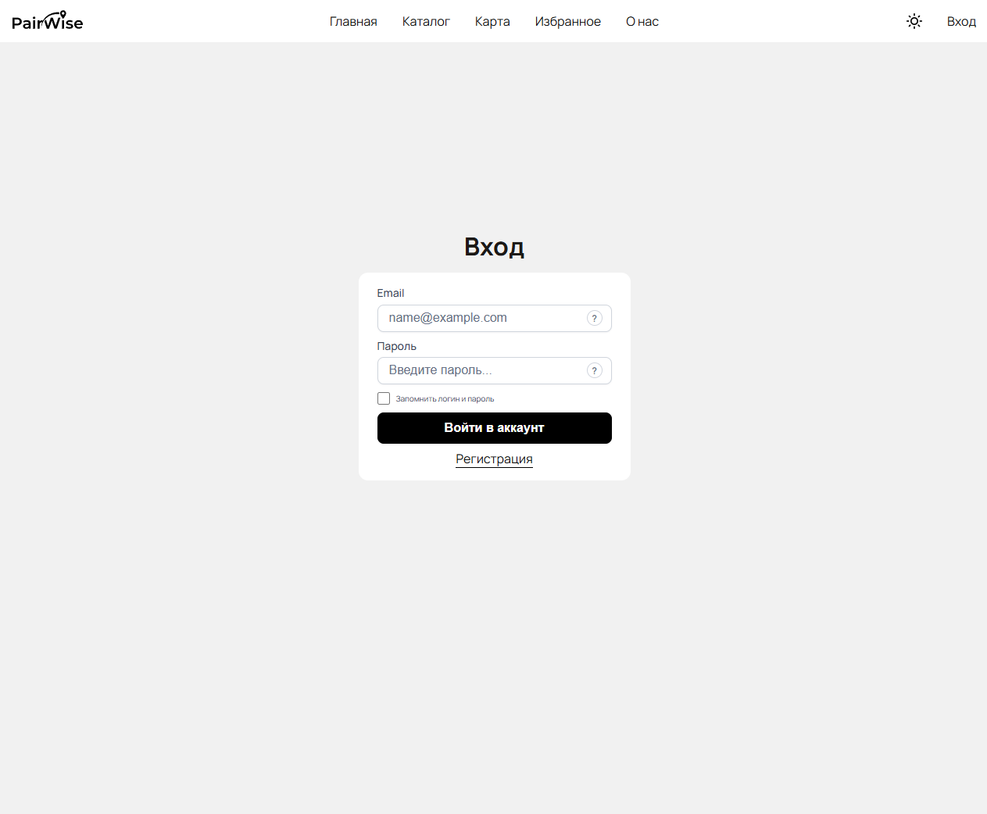
Рисунок 6 — Форма входа

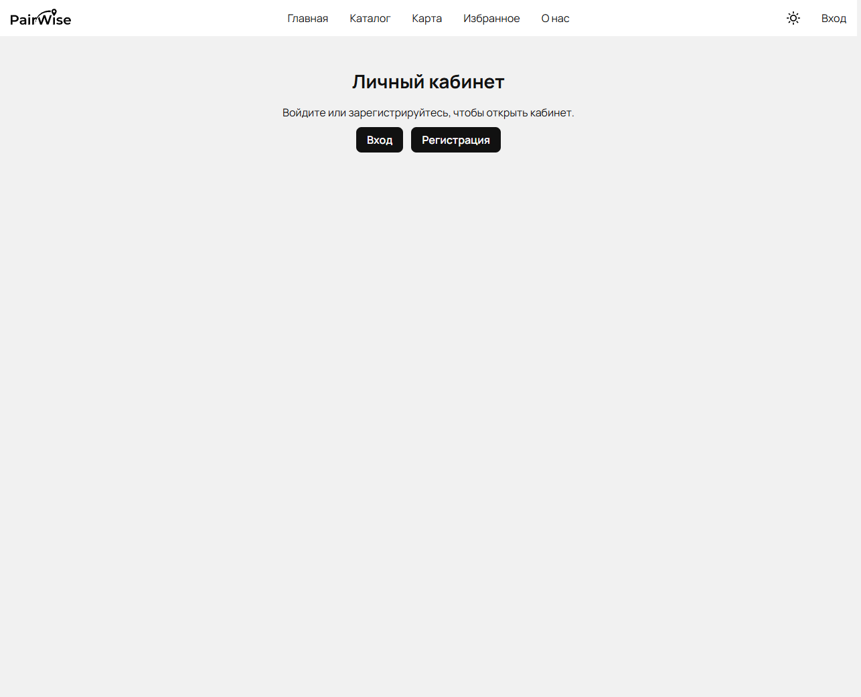
Рисунок 7 — Личный кабинет до входа
На главной виден текст о подборе коворкинга и блок функций. В каталоге карточки площадок со стеком и ссылкой «Перейти к площадке». На карточке /catalog/0 показаны город, адрес и дата. Для номера 999 открывается страница неизвестного адреса. Форма входа содержит почту, пароль, флажок и ссылку на регистрацию. Кабинет до входа предлагает войти или зарегистрироваться. В шапке на этих экранах остаётся пункт «Вход».
6 Ответы на контрольные вопросы
Как каталог app преобразуется в URL?
Вложенный каталог с файлом page.tsx добавляет сегмент адреса. Файл app/catalog/page.tsx открывается как /catalog, а app/catalog/[id]/page.tsx — как /catalog/ и значение сегмента. Каталог без page.tsx, например data или ui, адресом не становится.
Чем page.tsx отличается от layout.tsx?
page.tsx — содержимое конкретного адреса. layout.tsx — оболочка вокруг этого содержимого и вложенных страниц. При переходе по Link оболочка сохраняется, меняется страница внутри неё.
Для чего используются квадратные скобки в имени каталога?
Скобки обозначают динамический сегмент. Имя внутри скобок, здесь id, становится полем params. Один файл страницы обслуживает все карточки площадок.
Почему params в актуальном App Router получают через await?
В текущей версии params передаётся как Promise. Страница объявлена async и сначала дожидается этого значения, затем читает id.
Когда требуется директива «use client»?
Она нужна компоненту с состоянием, контекстом, обработчиком события или хуком браузера. В PairWise это провайдер, меню, формы и кабинет. Серверная страница может подключить такой компонент и сама остаться серверной.
Какие преимущества даёт Link по сравнению с полной перезагрузкой?
Link меняет адрес без полной перезагрузки документа. Общий макет и дерево React сохраняются, поэтому учебный пользователь остаётся в памяти, пока вкладку не обновят. Обычный переход с перезагрузкой собирает страницу заново.
Чем аутентификация отличается от авторизации?
Аутентификация устанавливает, кто обращается. Авторизация решает, что этому человеку разрешено. Форма PairWise записывает почту в состояние и права на действия не проверяет.
Для чего нужна сессия?
Сессия хранит уже установленный результат входа между запросами, чтобы пользователь не представлялся на каждой странице заново. В прототипе эту роль играет useState внутри вкладки.
Почему скрытая кнопка не защищает серверную операцию?
Кнопка и условие в разметке работают в браузере. Серверная операция обязана проверять право сама. Если проверки на сервере нет, запрос можно отправить мимо спрятанной кнопки.
Почему DemoAuthProvider сбрасывается после обновления страницы?
Состояние создаётся в памяти вкладки при монтировании провайдера. Начальное значение user равно null. Обновление страницы монтирует дерево заново. В хранилище браузера и в cookie провайдер запись не делает.
Какие части прототипа будут заменены после подключения PostgreSQL и Prisma?
Вместо объекта в useState появятся запись пользователя и хеш пароля в базе, серверная проверка пароля, сессия между запросами и проверка права перед действием. Клиентские формы могут остаться, но отправка уйдёт на сервер.
ЗАКЛЮЧЕНИЕ
В работе продолжен проект PairWise. На App Router собраны главная страница, страница о проекте, каталог, динамическая карточка площадки, вход, регистрация и личный кабинет. Общий макет держит шапку и провайдер учебного пользователя. Неизвестный номер площадки обрабатывается через notFound().
Учебный вход хранит имя и почту в памяти вкладки. Пароль в это состояние не попадает. После обновления страницы записанный пользователь пропадает. Такой прототип показывает сценарий интерфейса и не заменяет проверку личности, сессию и права на сервере.
ПРИЛОЖЕНИЕ А Листинги исходного кода
Листинг А.1 — Файл app/data/spots.ts

export type SpotType =
{
id: number,
name: string,
description: string,
city: string,
adress: string,
stack: string[],
image: string,
coords: {x: number, y: number},
createdAt: Date,
}

export const spots: SpotType[] = [
{
id: 0,
name: "Точка Кипения",
description: "Площадка для питчей, воркшопов и встреч команд. Часто собираются люди из акселераторов и продуктовых стартапов.",
city: "Санкт-Петербург",
adress: "Большая Морская, д. 67, лит. А",
stack: ["Product", "JavaScript", "Python"],
image: "/images/spots/tochka-kipeniya.jpg",
coords: { x: 30.2884, y: 59.9318 },
createdAt: new Date("2023-03-12"),
},
{
id: 1,
name: "GrowUp Ligovsky",
description: "Коворкинг у Лиговского: длинные столы, переговорки и вечерние митапы по фронтенду.",
city: "Санкт-Петербург",
adress: "Лиговский проспект, д. 50, корп. 12",
stack: ["TypeScript", "React", "Next.js"],
image: "/images/spots/growup-ligovsky.jpg",
coords: { x: 30.3612, y: 59.9274 },
createdAt: new Date("2023-06-01"),
},
{
id: 2,
name: "Bench на Петроградке",
description: "Тихий этаж для парной работы над задачами. Много мобильных и бэкенд-разработчиков.",
city: "Санкт-Петербург",
adress: "Каменноостровский проспект, д. 10",
stack: ["Kotlin", "Swift", "Go"],
image: "/images/spots/bench-petrogradka.jpg",
coords: { x: 30.3148, y: 59.9601 },
createdAt: new Date("2023-09-18"),
},
{
id: 3,
name: "Севкабель Порт, коворкинг",
description: "Открытое пространство у воды. Подходит, чтобы разобрать тренды и показать демо с ноутбука.",
city: "Санкт-Петербург",
adress: "Кожевенная линия, д. 40",
stack: ["UX", "Figma", "React"],
image: "/images/spots/sevkabel.jpg",
coords: { x: 30.2419, y: 59.9246 },
createdAt: new Date("2024-01-09"),
},
{
id: 4,
name: "ITMO Cowork",
description: "Кампусная зона возле ИТМО: студенты, ML-кружки и вечерние разборы пет-проектов.",
city: "Санкт-Петербург",
adress: "Кронверкский проспект, д. 49",
stack: ["Python", "ML", "C++"],
image: "/images/spots/itmo-cowork.jpg",
coords: { x: 30.3101, y: 59.9571 },
createdAt: new Date("2024-04-22"),
},
{
id: 5,
name: "Практик на Васильевском",
description: "Небольшой коворкинг с переговоркой на двоих. Удобно сесть с человеком из той же области работы.",
city: "Санкт-Петербург",
adress: "Средний проспект В.О., д. 36/40",
stack: ["Java", "Spring", "DevOps"],
image: "/images/spots/praktik-vo.jpg",
coords: { x: 30.2776, y: 59.9423 },
createdAt: new Date("2024-08-05"),
},
]
Листинг А.2 — Файл app/catalog/page.tsx
import { spots } from "../data/spots";
import SpotCard from "../ui/SpotCard/SpotCard";
import styles from "./SpotPage.module.css";

const CatalogPage = () => {
return (
<main className={styles.catalog}>
<ul className={styles.catalog__list}>
{spots.map((spot) => (
<li
key={spot.id}
className={styles.catalog__item}
>
<SpotCard spot={spot} />
</li>
))}
</ul>
</main>
);
};

export default CatalogPage;
Листинг А.3 — Файл app/catalog/[id]/page.tsx
import Image from "next/image";
import Link from "next/link";
import { notFound } from "next/navigation";
import { spots } from "../../data/spots";
import SkillTags from "../../ui/SkillTags/SkillTags";
import styles from "../SpotPage.module.css";

const SpotPage = async ({
params,
}: {
params: Promise<{ id: string }>;
}) => {
const { id: idParam } = await params;
const id = Number(idParam);

if (Number.isNaN(id)) {
notFound();
}

const spot = spots.find((item) => item.id === id);

if (!spot) {
notFound();
}

const createdLabel = spot.createdAt.toLocaleDateString("ru-RU", {
day: "numeric",
month: "long",
year: "numeric",
});

return (
<main className={styles.spot}>
<Link
href="/catalog"
className={styles.spot__back}
>
← К каталогу
</Link>
<article className={styles.spot__card}>
<div className={styles.spot__media}>
<Image
src={spot.image}
alt={spot.name}
fill
priority
className={styles.spot__image}
sizes="(max-width: 768px) 100vw, 48rem"
/>
</div>
<div className={styles.spot__body}>
<h1 className={styles.spot__title}>{spot.name}</h1>
<p className={styles.spot__description}>{spot.description}</p>
<dl className={styles.spot__meta}>
<div className={styles.spot__metaRow}>
<dt className={styles.spot__metaTerm}>Город</dt>
<dd className={styles.spot__metaValue}>{spot.city}</dd>
</div>
<div className={styles.spot__metaRow}>
<dt className={styles.spot__metaTerm}>Адрес</dt>
<dd className={styles.spot__metaValue}>{spot.adress}</dd>
</div>
<div className={styles.spot__metaRow}>
<dt className={styles.spot__metaTerm}>В базе с</dt>
<dd className={styles.spot__metaValue}>{createdLabel}</dd>
</div>
</dl>
<div className={styles.spot__skills}>
<h2 className={styles.spot__skillsTitle}>Стек на площадке</h2>
<SkillTags skills={spot.stack} />
</div>
</div>
</article>
</main>
);
};

export default SpotPage;
Листинг А.4 — Файл app/providers/DemoProvider.tsx
"use client";

import {
createContext,
useMemo,
useState,
type ReactNode,
} from "react";

export type DemoUser = {
name: string;
email: string;
};

export type DemoAuthContextValue = {
user: DemoUser | null;
login: (email: string) => void;
register: (name: string, email: string) => void;
logout: () => void;
};

export const DemoAuthContext = createContext<DemoAuthContextValue | null>(null);

type DemoAuthProviderProps = Readonly<{
children: ReactNode;
}>;

const DemoAuthProvider = ({ children }: DemoAuthProviderProps) => {
const [user, setUser] = useState<DemoUser | null>(null);

const value = useMemo<DemoAuthContextValue>(
() => ({
user,
login(email: string) {
const localPart = email.split("@")[0]?.trim();
setUser({
name: localPart || "Пользователь",
email,
});
},
register(name: string, email: string) {
setUser({ name, email });
},
logout() {
setUser(null);
},
}),
[user],
);

return (
<DemoAuthContext.Provider value={value}>
{children}
</DemoAuthContext.Provider>
);
};

export default DemoAuthProvider;
Листинг А.5 — Файл app/providers/useDemoAuth.ts
import { useContext } from "react";
import { DemoAuthContext } from "./DemoProvider";

export function useDemoAuth () {
const ctx = useContext(DemoAuthContext)
if (!ctx) throw new Error("useDemoAuth внутри провайдера")
return ctx
}
Листинг А.6 — Файл app/ui/LoginMenu/LoginMenu.tsx
"use client";

import Link from "next/link";
import { useRouter } from "next/navigation";
import { useState, type SubmitEventHandler } from "react";
import { useDemoAuth } from "../../providers/useDemoAuth";
import Button from "../Button/Button";
import Input from "../Input/Input";
import styles from "./LoginMenu.module.css";

const LoginMenu = () => {
const router = useRouter();
const { login } = useDemoAuth();
const [email, setEmail] = useState("");

const handleSubmit: SubmitEventHandler<HTMLFormElement> = (event) => {
event.preventDefault();
login(email.trim());
router.push("/cabinet");
};

return (
<div className={styles.login}>
<h1 className={styles.login__title}>Вход</h1>
<form
className={styles.login__form}
onSubmit={handleSubmit}
>
<div className={styles.login__block}>
<Input
id="login-email"
name="email"
variant="email"
className={styles.login__item}
label="Email"
value={email}
onChange={(event) => setEmail(event.target.value)}
required
/>
<Input
id="login-password"
name="password"
variant="password"
className={styles.login__item}
label="Пароль"
required
/>
<Input
id="login-remember"
name="remember"
variant="checkbox"
className={styles.login__item}
label="Запомнить логин и пароль"
/>
</div>
<div className={styles.login__submit}>
<Button type="submit">Войти в аккаунт</Button>
</div>
<Link
href="/auth/register"
className={styles.login__link}
>
Регистрация
</Link>
</form>
</div>
);
};

export default LoginMenu;
Листинг А.7 — Файл app/ui/RegisterMenu/RegisterMenu.tsx
"use client";

import Link from "next/link";
import { useRouter } from "next/navigation";
import { useState, type SubmitEventHandler } from "react";
import { useDemoAuth } from "../../providers/useDemoAuth";
import Button from "../Button/Button";
import Input from "../Input/Input";
import styles from "./RegisterMenu.module.css";

const RegisterMenu = () => {
const router = useRouter();
const { register } = useDemoAuth();
const [firstName, setFirstName] = useState("");
const [lastName, setLastName] = useState("");
const [email, setEmail] = useState("");
const [password, setPassword] = useState("");
const [passwordRepeat, setPasswordRepeat] = useState("");
const [passwordError, setPasswordError] = useState("");

const handleSubmit: SubmitEventHandler<HTMLFormElement> = (event) => {
event.preventDefault();
setPasswordError("");

if (password !== passwordRepeat) {
setPasswordError("Пароли не совпадают");
return;
}

const name = `${firstName.trim()} ${lastName.trim()}`.trim();
register(name, email.trim());
router.push("/cabinet");
};

return (
<div className={styles.register}>
<h1 className={styles.register__title}>Регистрация</h1>
<form
className={styles.register__form}
onSubmit={handleSubmit}
>
<div className={styles.register__block}>
<Input
id="register-email"
name="email"
variant="email"
className={styles.register__item}
label="Email"
placeholder="name@example.com"
value={email}
onChange={(event) => setEmail(event.target.value)}
required
/>
<Input
id="register-first-name"
name="firstName"
variant="text"
className={styles.register__item}
label="Имя"
value={firstName}
onChange={(event) => setFirstName(event.target.value)}
required
/>
<Input
id="register-last-name"
name="lastName"
variant="text"
className={styles.register__item}
label="Фамилия"
value={lastName}
onChange={(event) => setLastName(event.target.value)}
required
/>
<Input
id="register-birthday"
name="birthday"
variant="date"
className={styles.register__item}
label="Дата рождения"
required
/>
<Input
id="register-password"
name="password"
variant="password"
className={styles.register__item}
label="Пароль"
value={password}
onChange={(event) => setPassword(event.target.value)}
required
/>
<Input
id="register-password-repeat"
name="passwordRepeat"
variant="password"
className={styles.register__item}
label="Повторите пароль"
value={passwordRepeat}
onChange={(event) => setPasswordRepeat(event.target.value)}
required
/>
{passwordError && (
<p
className={styles.register__error}
role="alert"
>
{passwordError}
</p>
)}
<Input
id="register-consent"
name="consent"
variant="checkbox"
className={styles.register__item}
label="Даю разрешение на обработку персональных данных"
required
/>
</div>
<div className={styles.register__submit}>
<Button type="submit">Зарегистрироваться</Button>
</div>
<Link
href="/auth/login"
className={styles.register__link}
>
Вход в аккаунт
</Link>
</form>
</div>
);
};

export default RegisterMenu;
Листинг А.8 — Файл app/cabinet/cabinet.tsx
"use client";

import Link from "next/link";
import { useDemoAuth } from "../providers/useDemoAuth";
import styles from "./cabinet.module.css";

const CabinetView = () => {
const { user, logout } = useDemoAuth();

if (!user) {
return (
<main className={`${styles.cabinet} container`}>
<h1 className={styles.cabinet__title}>Личный кабинет</h1>
<p className={styles.cabinet__text}>
Войдите или зарегистрируйтесь, чтобы открыть кабинет.
</p>
<div className={styles.cabinet__actions}>
<Link
href="/auth/login"
className={styles.cabinet__link}
>
Вход
</Link>
<Link
href="/auth/register"
className={styles.cabinet__link}
>
Регистрация
</Link>
</div>
</main>
);
}

return (
<main className={`${styles.cabinet} container`}>
<h1 className={styles.cabinet__title}>Личный кабинет</h1>
<p className={styles.cabinet__text}>
Здравствуйте, {user.name}
</p>
<p className={styles.cabinet__email}>{user.email}</p>
<button
type="button"
className={styles.cabinet__logout}
onClick={logout}
>
Выйти
</button>
</main>
);
};

export default CabinetView;

